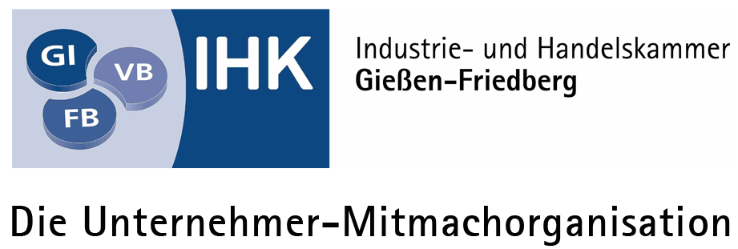

Antrag auf Durchführung Zwischenprüfung
der praktischen Aufgabe Herbst 2016
im Ausbildungsbetrieb
(gemäß § 9 der Verordnung über die Berufsausbildung zum Maschinen- und Anlagenführer)

Ausbildungsbetrieb/Umschulungsträger |  | Prüfungsbewerber/in (bitte vollständige Adresse)

Bitte ankreuzen:
Beruf: Maschinen- und Anlagenführer Metall- und Kunststofftechnik
Beruf: Maschinen- und Anlagenführer Druckweiter- und Papierverarbeitung

Angaben zur praktischen Aufgabe
Kurzbeschreibung der praktischen Aufgabe (Dauer: maximal 3 Stunden):

Die Aufgabe wird durchgeführt im Unternehmen:

Name, Anschrift (oder Firmenstempel)

Für die Durchführung im Unternehmen ist verantwortlich:

Name, Vorname E-Mailadresse Telefonnummer

Die Durchführbarkeit der praktischen Aufgabe wird in der vorliegenden Form bestätigt. Es bestehen keine datenschutzrechtlichen Bedenken. Betriebsgeheimnisse werden nicht verletzt.

Datum Unterschrift Durchführungsverantwortlicher Unterschrift Prüfungsbewerber Unterschrift Ausbildender

Ausführliche Aufgabenbeschreibung der praktischen Aufgabe im Ausbildungsbetrieb

Bitte beschreiben Sie stichpunktartig den Ist-Zustand, das zu realisierende Ergebnis und eventuelle Schnittstellen!

Informations- und Planungsphase: max. 30 Minuten & Herstellungs- und Montagephase: max. 135 Minuten
& Kontrollphase: max. 15 Minuten

